Лабораторная работа №6 по курсу «Численные методы»
Выполнил студент группы М8О-408Б-20 Прохоров Д.М. Преподаватель: Пивоваров Д. Е.

Цель
Используя явную схему крест и неявную схему, решить начально-краевую
задачу для дифференциального уравнения гиперболического типа.
Аппроксимацию второго начального условия произвести с первым и со вторым
порядком. Осуществить реализацию трех вариантов аппроксимации граничных
условий, содержащих производные: двухточечная аппроксимация с первым
порядком, трехточечная аппроксимация со вторым порядком, двухточечная
аппроксимация со вторым порядком. В различные моменты времени вычислить
погрешность численного решения путем сравнения результатов с приведенным
в задании аналитическим решением . Исследовать зависимость
погрешности от сеточных параметров .

Вариант 3
,
,
.
Аналитическое решение:

О программе
Программа состоит из 2 файлов:
1) Файл 6.cpp, в котором реализованы 3 метода (аналитическое решение, схема крест и неявная разностная схема) и идёт вывод получившихся матриц в файлы.
2) Файл graphics.ipynb, в котором выводятся графики полученных решений, а также среднего модулей ошибок.

Результаты

Графики полученных функций

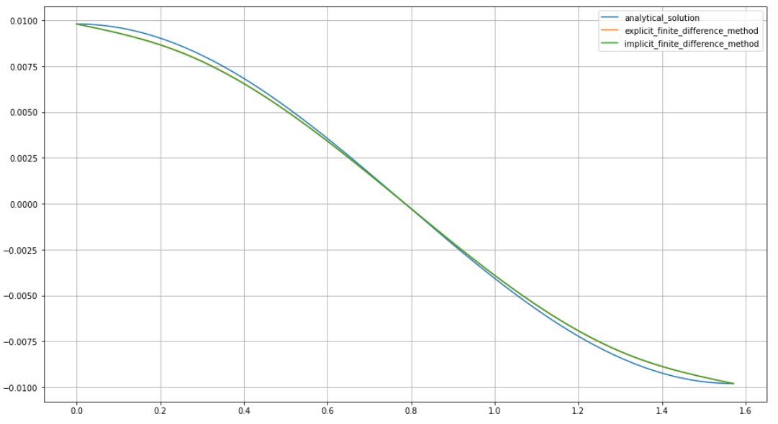

График изменения погрешности
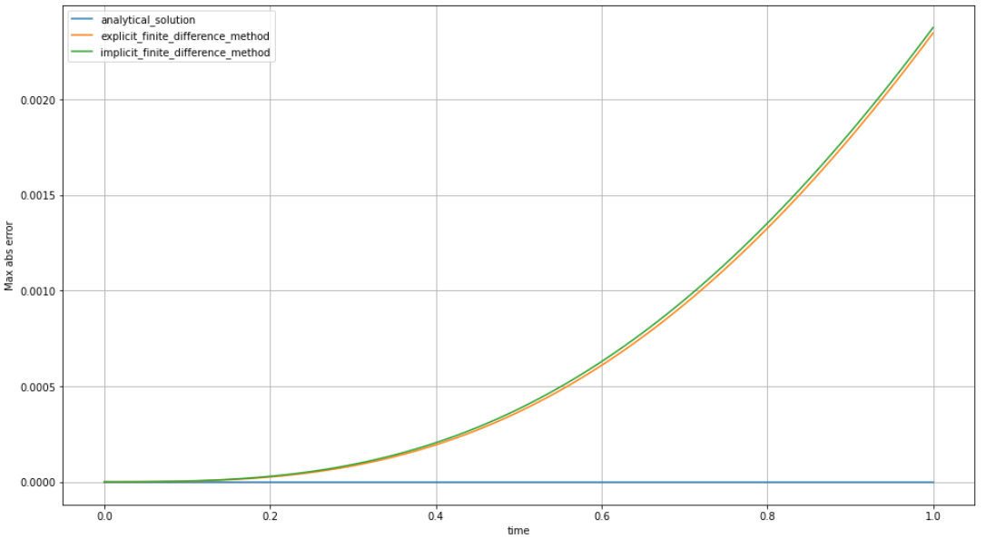

Вывод

В данной лабораторной работе я решил начально-краевую задачу для дифференциального уравнения гиперболического типа двумя различными способами, а также была получена погрешность полученных значений.

